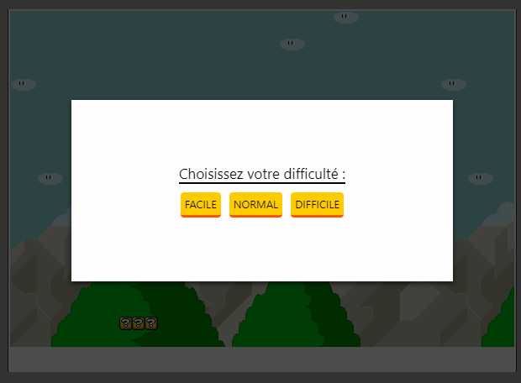

Choisissez une difficulté et jouez !